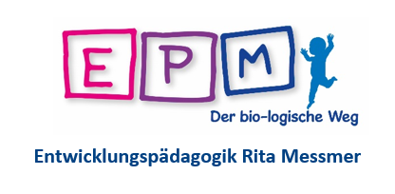

Weiterbildungskurs für Fachpersonen
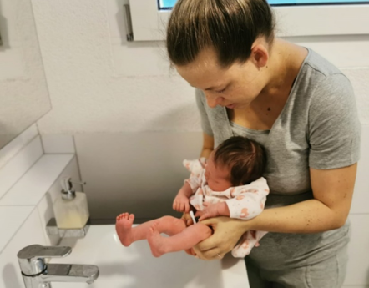

Dieser Kurs bringt dir hello nappy (ehemals windelfrei) näher und befähigt dich, interessierten Personen – insbesondere Eltern – das erfolgreiche Konzept von hello nappy aufzuzeigen und ihnen als Berater*in zur Seite zu stehen.

Das Ausscheidungsbedürfnis von Babys verstehen und weitergeben.

Rita Messmer – Urheberin der frühen Reinlichkeit bei Säuglingen und der Bewegung hello nappy: Abhalten mit Stoffwindeln und Autorin mehrerer pädagogischer Sachbücher. Rita Messmer weist als erste darauf hin, dass die frühe Reinlichkeit bei Säuglingen biologisch angelegt und einer sensiblen Phase (neuronales Fenster) untersteht, die vom ersten Lebenstag an offen ist und sich gegen Ende des dritten Lebensmonats schließt. Die Bewegung ist auch unter dem Begriff windelfrei bekannt. Als Baby-Therapeutin und Entwicklungs-Pädagogin ist sie spezialisiert auf die frühkindliche Entwicklung und Craniosacral-Therapie.
hello nappy: Ein Konzept, durch welches das Abhalten von Babys ab Geburt im Alltag einfach umzusetzen ist. hello nappy ist nicht windelfrei: Es setzt Windeln – im Idealfall Stoffwindeln – als Back-up ein, was den Eltern mehr Freiheit und Gelassenheit gibt. Gerade deswegen wird hello nappy von frisch gewordenen Eltern in solcher Beliebtheit und so erfolgreich umgesetzt.
Zielsetzungen:

- Kinder werden früh trocken Kindergarten- und Schulzeit ohne Windeln
- Kinder werden nicht zu Bettnässern
- Kinder werden nicht inkontinent (weder bei Blase noch beim Darm)
- keine Blasenentzündungen aufgrund von Stuhl in den Windeln
- keine Verstopfungen und Dreimonatskoliken
- keine Töpfchenverweigerung
- physischen Komplikationen, wie z.B. zu kleine Blase, unterentwickelte Becken- und Blasenmuskulatur
- keine Irritationen der Ausscheidungsorgane und des enterischen Nervensystems
- keine Windeldermatitis

Kursinhalte
Biologische, anatomische, neurobiologische, physiologische und pädagogische Hintergründe:
- Entwicklungspädagogik hello nappy: Die frühe Reinlichkeit (ehemals windelfrei) von Säuglingen verstehen und umsetzen
- Wie gehen traditionelle Völker mit dem Ausscheidungsbedürfnis der Babys um?
- Was ist unter den sensiblen Phasen zu verstehen und welche wichtigen Entwicklungen laufen hier bereits als frühkindliche Prägung im Gehirn ab?
- Aufbau und Funktion unseres Harn- und Darmsystems
- Wie wird die Blasenentleerung reguliert und welchen Zusammenhang läuft hier zwischen Blase und Gehirn ab?
- Impulskontrollen sind wichtige Körperfunktionen
- Der gastrokolische Reflex und der Zusammenhang zum Ausscheidungsbedürfnis
- Schwere physische und psychische Folgen nach jahrelangem Windeltragen sowie deren Auswirkungen auf das Verhalten des Kindes

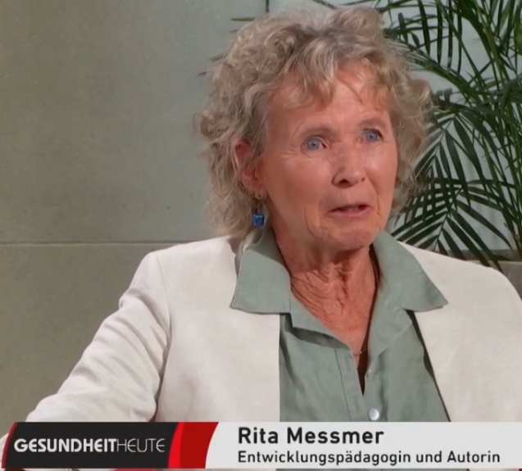
-
Rita Messmer setzt sich seit über 40 Jahren für die frühe Reinlichkeit bei Säuglingen ein. Sie ist Entwicklungspädagogin, Autorin und Craniosacral-Therapeutin. Sie gibt Kurse, hält Vorträge, gibt Interviews und tritt in Fernsehsendungen auf. In ihrer Praxis berät sie Familien mit Fragen und Problemen rund um das Ausscheidungsverhalten.

Abb.: SRF GesundheitHeute, 23.10.2021: https://www.srf.ch/play/tv/gesundheitheute/video/windelfrei-ohne-muehe?urn=urn:srf:video:16fa8232-7e28-47ce-9e3c-8e05433c3e09

- https://epm-paedagogik.ch/
- https://www.youtube.com/watch?v=Pc1LTImbdcs
- https://www.youtube.com/watch?v=L004tesGgEI
- https://youtube.com/channel/UCbqUUD_DNOJSYBLkFK_cVfA

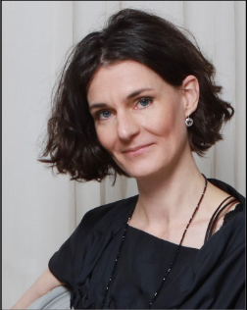
Géraldine Doubt setzt sich seit 2015 mit EPM, der Erziehungspädagogik nach Rita Messmer, auseinander. Gemeinsam mit ihrem Mann haben sie bei ihrer 6-jährigen Tochter die frühe Reinlichkeit berücksichtigt und wenden EPM im Alltag an. «Es ist sehr eindrücklich, wie bereits ein Neugeborenes uns sein biologisch vorhandenes Ausscheidungsbedürfnis mitteilt. Die Dankbarkeit in den Augen des Babys beim Abhalten zu erhalten, berührt tief und zeigt auf, dass dieses Bedürfnis wie Essen und Trinken natürlich vorhanden ist und darauf wartet von uns berücksichtigt zu werden. Die frühe Reinlichkeit ist einfach umzusetzen, entlastet die Eltern und das Kind kann sich in seiner Entwicklung entspannt den interessanten Herausforderungen des Lebens widmen.» Géraldine Doubt ist Biomedizinische Analytikerin (BMA), Primarlehrerin sowie dipl. Lehrerin für Höhere Fachschulen. Im Bildungsgang BMA HF in Bern ist sie als Dozentin für klinische Chemie und Urindiagnostik tätig. Reisen durch Kanada und Südamerika sowie Arbeitseinsätze als Primarlehrerin mit Exiltibetern in Indien und als BMA im Albert Schweitzer Spital in Afrika haben ihr Leben bereichert. Aktuell absolviert sie die Ausbildung zur Craniosacral-Therapeutin.

